**МИНОБРНАУКИ РОССИИ**

**Федеральное государственное автономное образовательное  
 учреждение высшего образования   
«Южный федеральный университет»**

**Институт высоких технологий и пьезотехники**



**Кафедра информационных и**

**измерительных технологий**

**Направление: 09.03.03 "Прикладная информатика"**

**ОТЧЕТ ПО ЛАБОРАТОРНОЙ РАБОТЕ №14**

**по дисциплине "Программирование в среде VBA"**

**«Автоматизация Word»**

Выполнил студент группы 4.7

Хамадов К.К.

Принял

Бычков А.А.

**Ростов-на-Дону**

**2023**

**Цель:** изучить возможности работы с Word.

**Ход работы:**

Сперва создадим модуль и объявим в нём процедуру создания Word документа. Процедура будет строить график в новом файле и в самом файле Excel.

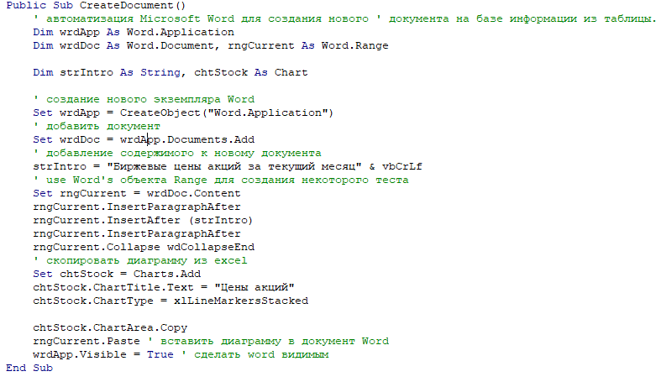

**Рисунок 1** – код процедуры

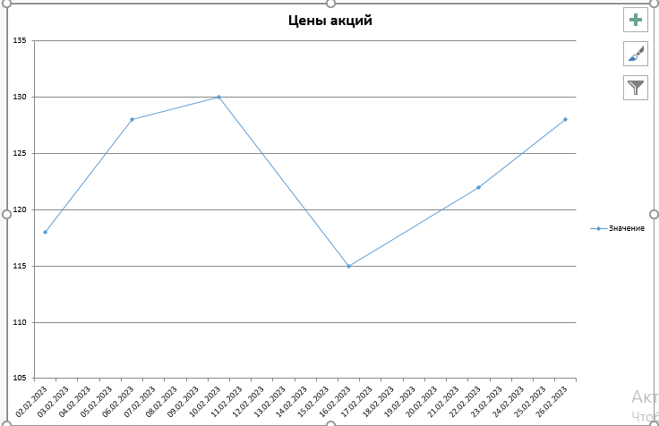

**Рисунок 2** – результат процедуры

Теперь создадим документ Word. В этом документе создадим пользовательскую форму, в которой пропишем метод BuildStatusReport и действия для кнопок.

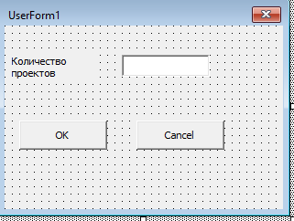

**Рисунок 3** – вид формы

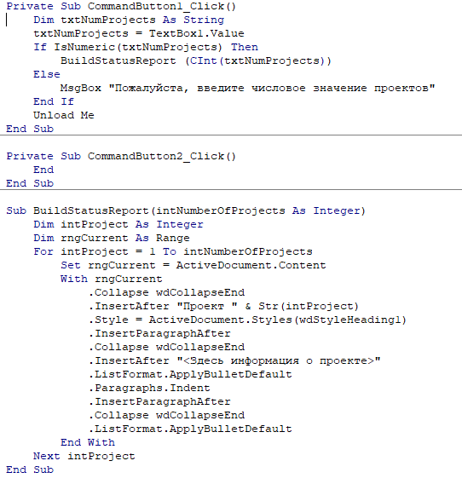

**Рисунок 3** – код формы

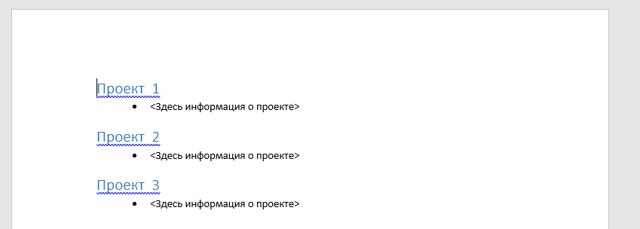

**Рисунок 3** – результат работы формы

# **Вывод:** в ходе лабораторной работы я научился создавать линейные алгоритмы разными способами, познакомился с кнопками и изучил подпрограммы.